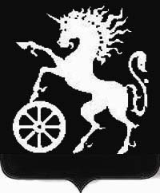

РОССИЙСКАЯ ФЕДЕРАЦИЯ
КРАСНОЯРСКИЙ КРАЙ
БОГОТОЛЬСКИЙ ГОРОДСКОЙ СОВЕТ ДЕПУТАТОВ
ШЕСТОГО СОЗЫВА

Р Е Ш Е Н И Е

13.03.2025 г. Боготол № 17-340

Об отказе в согласовании передачи имущества, находящегося в муниципальной собственности, в федеральную собственность

В соответствии со статьями 32, 70 Устава городского округа город Боготол Красноярского края, Боготольский городской Совет депутатов РЕШИЛ:
1. Отказать в согласовании безвозмездной передачи из муниципальной собственности города Боготола в федеральную собственность недвижимого имущества по адресу: Красноярский край, г. Боготол, ул. Кирова, д. 76, помещение 95, общей площадью - 91,5 кв.м.

2. Контроль за исполнением данного решения возложить на постоянную комиссию Боготольского городского Совета депутатов по бюджету, финансам и налогам.

3. Настоящее решение вступает в силу со дня его принятия.

Председатель
Боготольского городского
Совета депутатов А.М. Рябчёнок

